“折桂同心圆，寒假行八礼”主题德育活动

亲爱的同学们：
凯歌辞旧岁，骏狗迎新春。与青春作伴，与欢乐同行，经过一个学期紧张而充实的学习，我们携手迎来了崭新的2018年，美丽的寒假如期而至！在这个美丽的假期，我们将“同心”前行，愿每一位折桂学子关注生活的每一个细节，爱劳动、展文明、行礼仪，做一个德才兼备的新时代少年！

启东折桂中学
2018年2月3日

活动一：城市文明随手拍
扫描二维码，关注“城市文明随手拍”微信小程序，上传“我们的节日 春节、元宵节”期间反应传统习俗的照片。
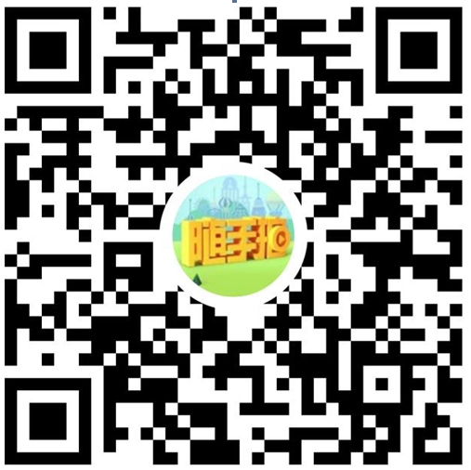

活动二：“小小志愿者”活动（七年级学生）
少先队员在家长或家长认可的成人志愿者的带领下，到街道、社区、青少年宫或志愿服务单位（如红色景区、敬老院、博物馆、展览馆等）开展志愿服务活动，培养志愿服务意识，提高实践能力，培育和践行社会主义核心价值观。七年级每班上交至少1个材料（1幅照片+500字心得体会），于2月22日前打包发至570731396@QQ.COM。

活动三：“为中华之崛起而读书”征文大赛（八年级学生）
参加全省青少年“为中华之崛起而读书”征文大赛，八年级每班至少上交1篇，于2月22日前发至570731396@QQ.COM。

活动四：“欢天喜地闹元宵”系列活动
- 了解“元宵节”：利用寒假，围绕“元宵节”的主题，收集元宵节相关资料，从事元宵节相关家政活动。
- 七、八年级各班推选5人参加开学后举行的“欢天喜地闹元宵”系列活动，评出集体奖和个人奖。
- 比赛项目：元宵节现场灯笼制作、元宵节现场对联书法、做元宵、包饺子、“元宵”主题冷菜拼盘（各项目分别指定1人参加）。

活动五：第三届折桂中学家庭才艺大赛
七、八年级每班推荐1组家庭参赛（家庭可以组合），2月28日将参赛家庭信息报至年级组，学校将于3月初举行初选。
班级 | 参赛家庭 | 节目

活动六：
“折桂同心圆 寒假行八礼”日常活动评价表
 | 具体要求 | 自评 |  |  | 家长评价 |  | 综合评价
仪表之礼 | 面容整洁、衣着得体、发型自然、仪态大方
仪表之礼 | 1.不染发，不烫发，男生不留长发。
仪表之礼 | 2.公共场合着装得体，不佩戴项链、耳环（钉）、戒指等饰物。
仪表之礼 | 3.走路不勾肩搭背。
仪表之礼 | 4.坐时男生不跷二郎腿，女生并拢膝盖。
仪表之礼 | 5.浸润书香，提升修养，每天阅读至少30分钟。
仪表之礼 | 6.阳光体育，每天锻炼30分钟。
餐饮之礼 | 讲究卫生、爱惜粮食、节俭用餐、食相文雅
餐饮之礼 | 1.假期经常为家人准备餐点，做力所能及的家务劳动，能做四菜一汤，会包馄饨、包饺子，会做元宵。
餐饮之礼 | 2.在公共场所就餐时不大声喧哗。适量盛取食物，不剩饭、不剩菜。
餐饮之礼 | 3.就餐时保持餐桌、地面整洁。用餐后，主动整理归放餐具。
餐饮之礼 | 4.用餐时先请长辈、客人就座再动筷。
餐饮之礼 | 5.为别人夹菜要用公筷。尽量不起身夹菜。
餐饮之礼 | 6.提前离席，向长辈、客人礼貌打招呼。
言谈之礼 | 用语文明、心平气和、耐心倾听、诚恳友善
言谈之礼 | 1.与人交谈时目视对方，不东张西望。礼貌回答对方的问题。
言谈之礼 | 2.不随意打断别人讲话。
言谈之礼 | 3.不强迫别人回答不愿意说的问题。
言谈之礼 | 4.讲话音量、语速适中，让别人听得清楚。
言谈之礼 | 5.不沉迷于网络，使用手机、电脑有节制，网上言谈文明有礼。
待人之礼 | 尊敬师长、友爱伙伴、宽容礼让、诚信待人
待人之礼 | 1.客人来访，热情相待，出门迎送。
待人之礼 | 2.不在休息时间拜访他人、给别人打电话。
待人之礼 | 3.不对他人的相貌和衣着评头论足。
待人之礼 | 4.不顶撞父母、长辈。
待人之礼 | 5.给别人力所能及的帮助。
待人之礼 | 6.参与“文明小义工”活动，开展清洁卫生、环境保护、公益宣传和文化活动等力所能及的志愿服务。
待人之礼 | 7.积极参与“城市文明随手拍”活动，关注微信公众号，上传展示反应传统文化的照片。
行 走之礼 | 遵守交规、礼让三先、扶老助弱、主动让座
行 走之礼 | 1.步行走人行道，骑车走慢车道。
行 走之礼 | 2.主动给老弱病残孕让座让路。
行 走之礼 | 3.不翻越交通隔离护栏。
行 走之礼 | 4.不在乘坐公共交通工具时吃东西。
行 走之礼 | 5.热心为他人指路。
观赏之礼 | 遵守秩序、爱护环境、专心欣赏、礼貌喝彩
观赏之礼 | 1.观看演出，尊重演员劳动，在合适时机鼓掌喝彩。
观赏之礼 | 2.不爆粗口，不喝倒彩。
观赏之礼 | 3.未经允许不随意拍照摄像。
观赏之礼 | 4.观看时取下帽子，尽量降低身体重心，不影响后排观众观看。
观赏之礼 | 5.无特殊情况不提前退场，确需退场，在演出节目间隙离开。
游览之礼 | 善待景观、爱护文物、尊重民俗、恪守公德
游览之礼 | 1.吐痰和口香糖用纸巾包好丢入垃圾箱。
游览之礼 | 2.在景区长椅上不躺卧，不用物品占座。
游览之礼 | 3.排队等候留意1米线。
游览之礼 | 4.在不允许拍照的地方不拍照，在有关闭闪光灯标志的地方自觉关闭闪光灯。
仪式之礼 | 按规行礼、心存敬畏、严肃庄重、尊重礼俗
仪式之礼 | 1.按照风俗习惯，春节向长辈拜年。

- 评价等第按实际填写“优”、“良”、“合格”或“不合格”。
- 开学后各班收齐本表交团委办公室。

